Консультация для родителей
о пользе чтения сказок перед сном.
Чтение сказок перед сном обладает огромным значение в воспитании ребенка. Поэтому родители должны с ответственностью подходить к этому процессу и не отказывать ребенку в столь увлекательном занятии.
Чтение сказок способствует гармоничному воспитанию ребенка, развитию образного мышления, фантазии, воображения и творческого начала, обогащению внутреннего мира, расширению словарного запаса. В психологии есть такое направление, как сказкотерапия, основная идея которой состоит в том, что ребенок, отождествляя себя с главными героями сказок учится мыслить, отличать доброе от злого, плохое от хорошего. Также он становится более усидчивым, внимательным и учится проявлять сочувствие.

Сказки для чтения перед сном
На ночь лучше всего читать ребенку спокойную, простую и добрую сказку, которая должна его убаюкивать. Сновидения маленького человечка зависят в основном от того, что он услышал, почувствовал и увидел перед сном.
Для развития памяти очень полезны сказки для детей, в которых есть повторы. А для развития чувства ритма нужно читать стихи. чтением перед сном рифмованных произведений вы можете заменить колыбельные, если малыш протестует против вашего пения
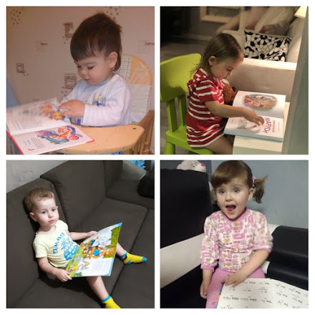

Польза чтения сказок на ночь
1. Современным родителям иногда не хватает времени для полноценного общения с детьми. А чтение на ночь является идеальным поводом стать ближе друг к другу и укрепить внутреннюю связь. Благодаря такой крепкой эмоциональной привязанности обеспечиваются доверительные отношения между ребенком и родителями.
2. Присутствие одного из родителей непосредственно перед сном вызывает у ребенка чувство защищенности. Чтение сказки на ночь можно назвать общением с малышом на понятном ему волшебном языке.
3. Под чтение ребенок быстрее засыпает и гораздо спокойнее спит, чем после просмотра телевизора.
4. Читать сказки для детей важно с удовольствием, тогда малыш извлечет для себя гораздо больше пользы от прослушанного. Включите весь свой актерский талант и вложите в чтение максимум настроения, интонаций и смысла. Или разделите текст по ролям и читайте его вместе с детьми.
5. Если чтение вслух – не ваш конек, будет совсем не стыдно переложить обязанность по чтению на папу, бабушку или старших детей. Но присутствие мамы в вечерних ритуалах обязательно, можно просто поменяться ролями. Допустим, папа читает, а мама целует всех перед сном и выключает свет.
